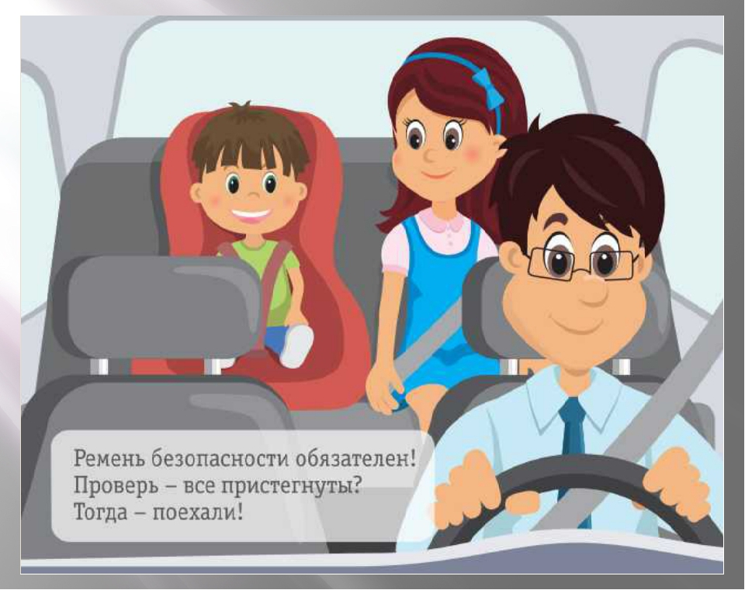
Консультация «Безопасность ребёнка при перевозке в автомобиле»
Водитель никогда не должен нарушать Правила дорожного движения, а перевозя ребёнка должен быть ещё более внимательным и осторожным. Ведь ребёнок, который садится в машину, даже не задумывается о том, что с ним может что – то случиться, ведь его везут родители!
И получается, что взрослые сами не обеспечивают безопасность перевозок детей. Применение ремней безопасности водителем и пассажирами, использование детских удерживающих устройств должно являться необходимым условием при эксплуатации транспортных средств. Почему? Первое: этого требуют Правила дорожного движения! Второе: это обеспечение безопасности и водителя, и лиц, за жизнь которых он отвечает, перевозя их на машине!На местах трагедий сотрудники Госавтоинспекции убеждаются в необходимости исполнения этих требований.
Уважаемые родители, не надо, забирая своих детей из детского сада, усаживать их на передние сидения своего авто, ведь на дороге может случиться всякое, и ребёнок, может получить серьёзные телесные повреждения!
И даже, если со слов большинства родителей ребёнок отказывается передвигаться на автомобиле сзади, на заднем пассажирском сидении, стоит грамотно разъяснить ему причины, по которым ему ещё рано передвигаться на переднем сидении автомобиля, тем самым на раннем этапе становления личности ребёнка, прививать ему навыки безопасного передвижения в автомобиле.
Вспомните, что в большинстве автомобилей иностранного производства, существуют ещё «подушки безопасности», которые могут как ударить Вашего ребёнка, так и просто элементарно напугать его!
Не надо смотреть на глупых и безграмотных водителей, которые грубо нарушают правила дорожного движения, перевозящих своих детей без соблюдения требований ПДД и без соблюдения безопасной перевозки малышей в автомобиле! «Да я вот только 15 метров от дома отъехал!», «Да он (ребёнок) не хочет сидеть сзади!», «Да мы вот только до магазина и обратно!» - эти фразы водителей инспекторы ДПС ежедневно слышат от грубых нарушителей правил дорожного движения.
Можно беспечно относиться к собственной безопасности, но о жизни и здоровье детей обязан беспокоится каждый взрослый, особенно если он за рулём.
Родителям на заметку:
-Никогда не перевозите ребёнка на своих коленях вне зависимости от того, где вы сидите. Слишком велик риск того, что в критический момент вы не удержите малыша или придавите его собой.
-Собираясь с ребёнком даже в самое короткое путешествие, позаботьтесь о том, чтобы в машине не было незакреплённых предметов. В случае столкновения они могут представлять большую опасность. Никогда не кладите вещи на заднюю полку и не размещайте багаж на заднем сиденье, не закрепив его.
-Не разрешайте ребёнку находиться на заднем сиденье спиной по ходу движения машины без специальных удерживающих устройств. В случае резкого торможения ребёнок будет падать вперёд спиной и затылком, что очень опасно.
-Для самых маленьких основным и самым эффективным защитным приспособлением является специальное авто кресло, сконструированное с учётом всех особенностей детского организма, индивидуально подобранное по росту и весу ребёнка и, наконец, правильно установленное в машине. Специалисты настаивают на использовании авто кресел для детей в возрасте до 8 лет даже в поездках на самые незначительные расстояния.

